Manual de instalación: Gestión de inventario para levis.
Para utilizar el software que estamos diseñando se requiere de algunas herramientas indispensables para su correcto funcionamiento.
Como primera herramienta utilizamos visual studio code, para la instalación de este abrimos el navegador y en el buscador escribimos visual studio code en el centro de la página veremos un botón que dice download for windows, vamos a presionar este botón.
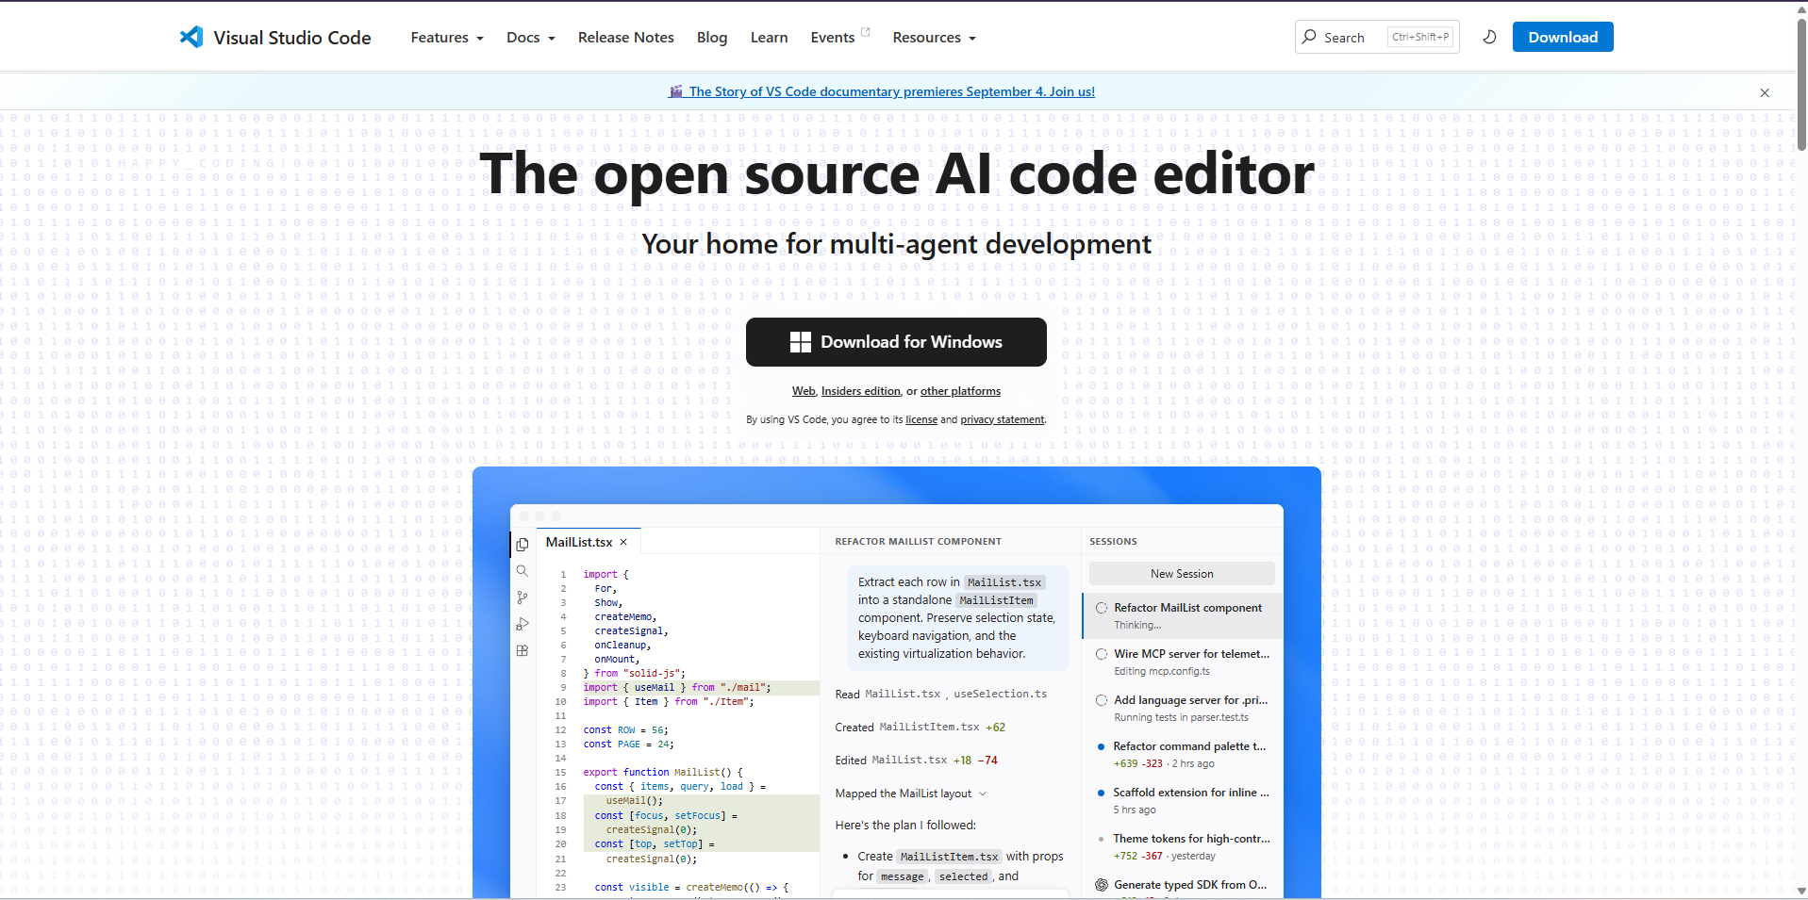
Este botón nos va a redireccionar a otra ventana y abrira los archivos del computador con el archivo para descargar
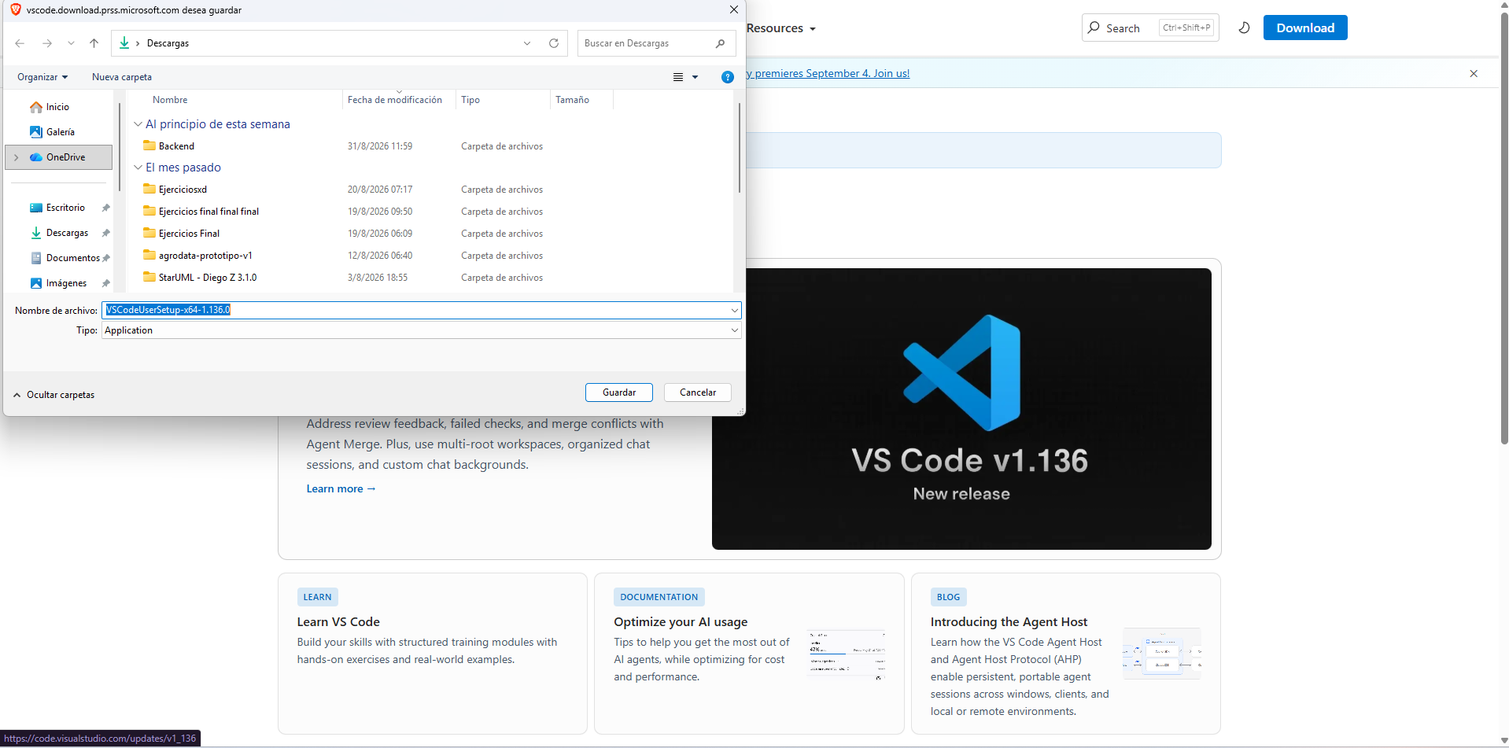
le damos guardar y desde los archivos abrimos el que se acaba de descargar, nos aparecera una ventana con unos acuerdos y licencias seleccionamos “acepto el acuerdo” y presionamos siguiente.
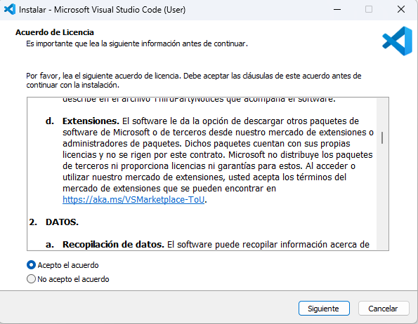
Nos aparecerá en la misma ventana otro mensaje en donde pondremos las tareas que queremos que se realicen con el visual y daremos siguiente.
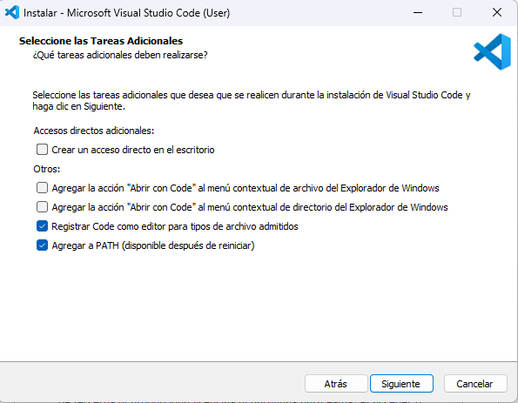
Luego aparecerá el apartado de instalación en donde únicamente vamos a presionar en donde dice “instalar”
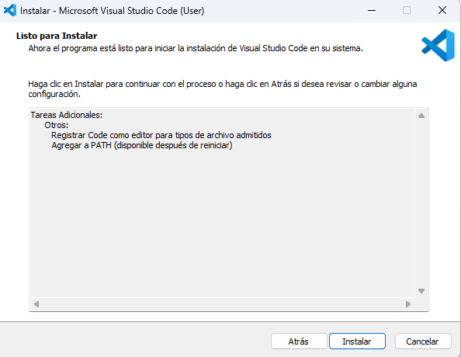
Esperamos a que complete la instalación de la cual podremos ir visualizando el proceso con una barra que se irá llenando a medida que vaya instalando.
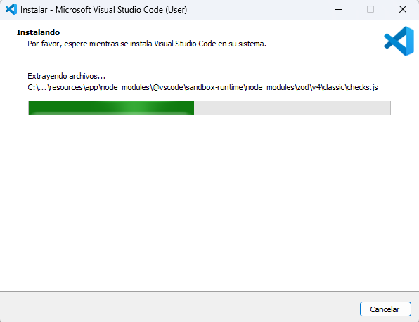
Por último nos aparecerá una ventana de finalización en donde debemos presionar “finalizar” y automáticamente nos abrirá el visual studio code con la versión que hemos descargado.
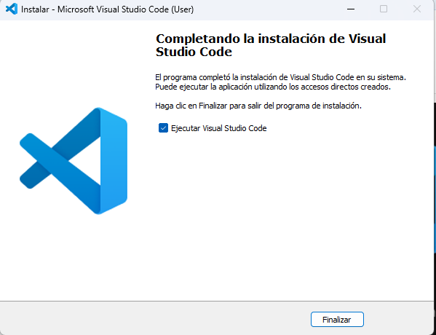
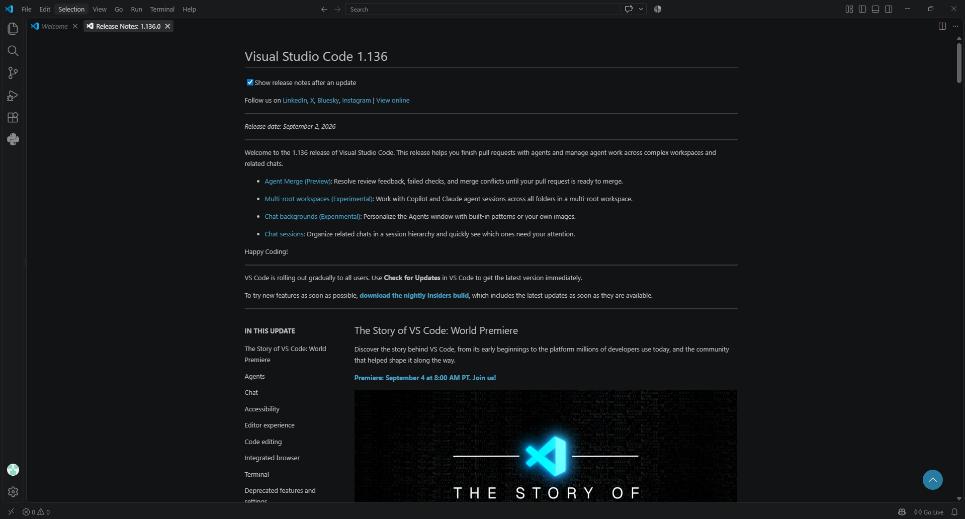
El siguiente programa que utilizamos es xampp para este debemos buscar xampp en el navegador, entraremos al que dice xampp installers and downloads for apache friends
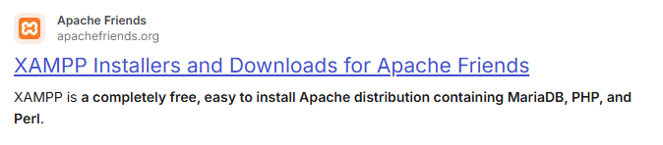
Nos aparecerá una ventana en donde podremos instalar ya sea para windows , linux y OS X presionamos el que nos corresponda y en la siguiente ventana presionamos download. 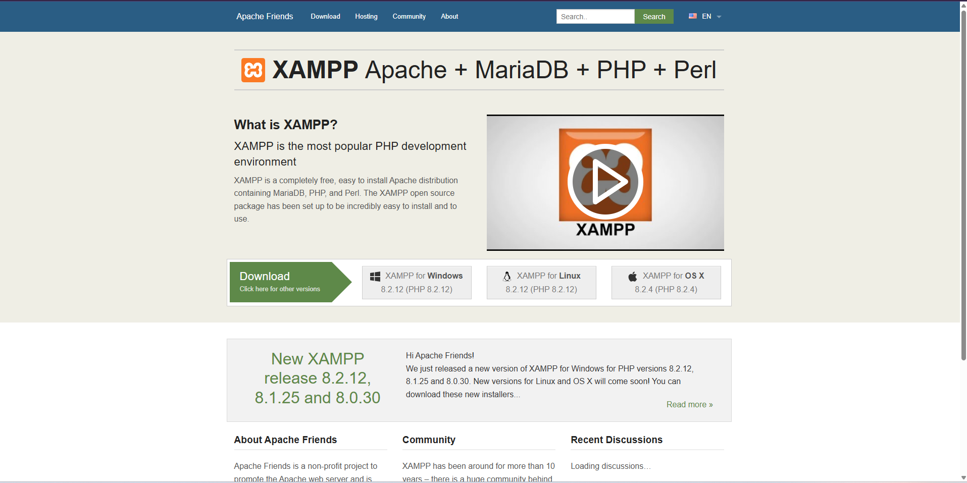
Nos aparecerá unas versiones con unos tamaños debemos seleccionar la última versión
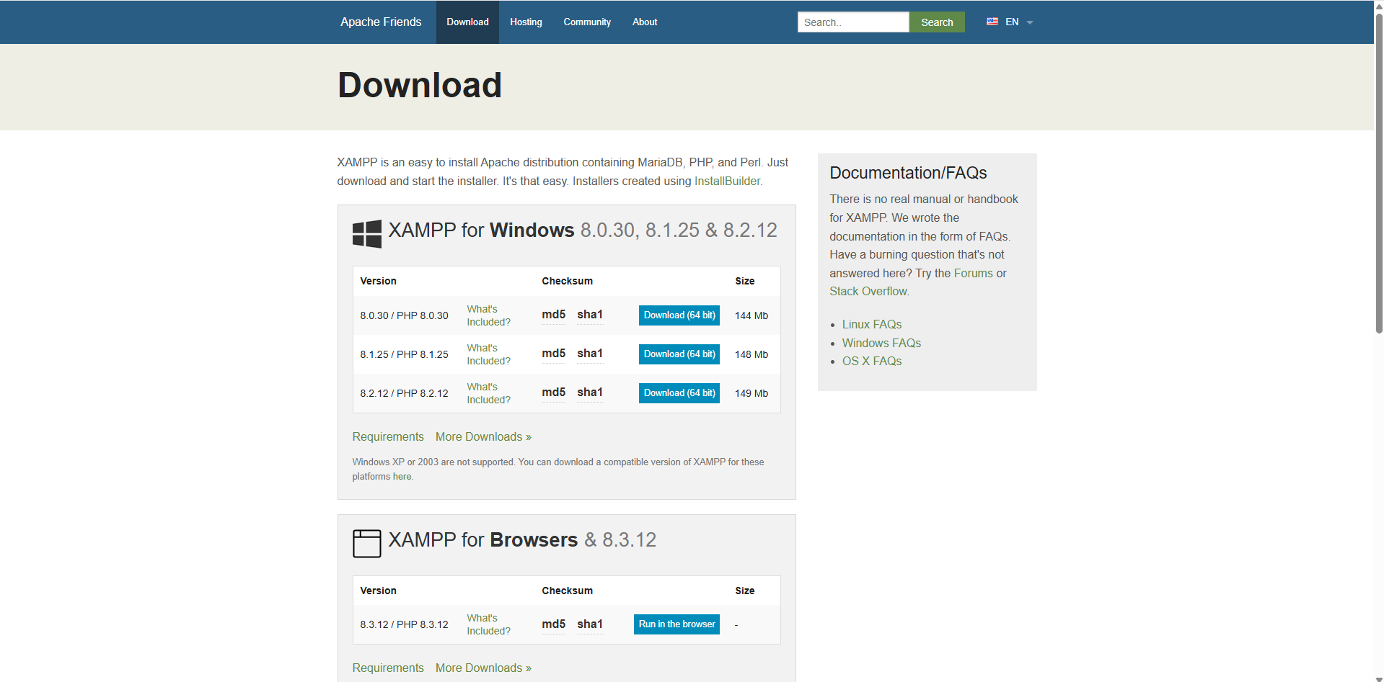
Al seleccionar veremos una ventana nueva y se abrirá un nuevo archivo en los archivos del computador
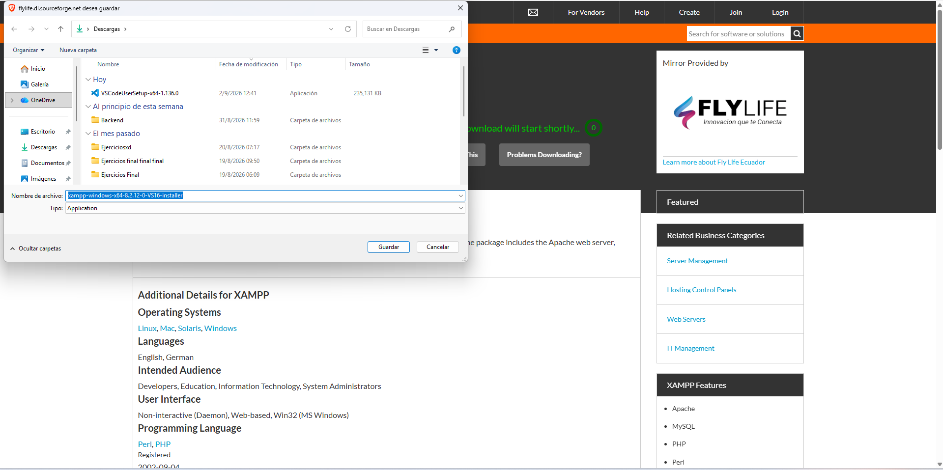
lo guardamos y abrimos desde los archivos, aparecerán varias ventanas emergentes
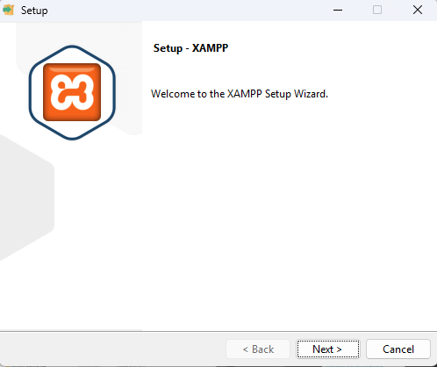
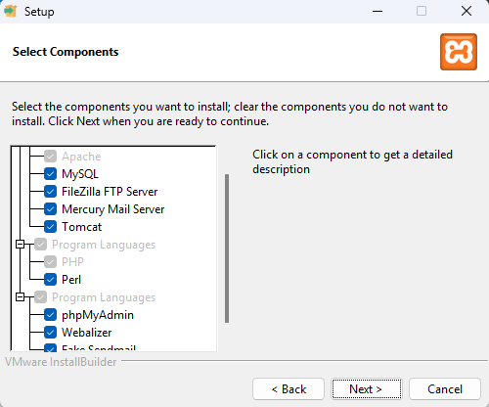
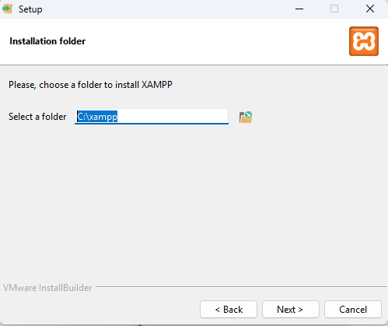
A todos damos next.

